Vlastnosti kvapalín

- Kvapaliny sú látky ako je voda, mlieko, krv, ropa, med, olej, alkohol, ....
- Kvapaliny sa vyznačujú vlastnosťami:
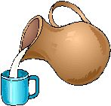
1. TEKUTOSŤ = Lejú sa, tečú – napríklad zo striekačky A do striekačky B, z fľaše do pohára, z džbánu do šálky, ...... pričom sa voda leje pôsobením gravitačnej sily vždy smerom k Zemi:
- ak si pozrieme mapu Slovenska, zistíme, že aj všetky rieky tečú z hornatých oblastí smerom do nížin.

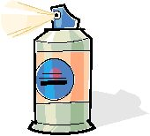

2. DELITEĹNOSŤ = kvapalinu vieme z veľkého džbánu (fľaše) porozlievať (podeliť) do viacej menších pohárikov, alebo pomocou pumpičky rozstreknúť na drobné kvapôčky (sprej):

3. NESTLAČITEĽNOSŤ = kvapalina nemení svoj objem - ak naplníme vodou injekčnú striekačku a jej otvor upcháme, zistíme, že piest stlačiť nemôžeme. Ak máme liter kvapaliny vo fľaši a rozbijeme hrdlo fľaše, preliať ju vieme len do nádoby s objemom minimálne 1 liter (samozrejme ak z nej neodlejeme alebo neodpijeme).

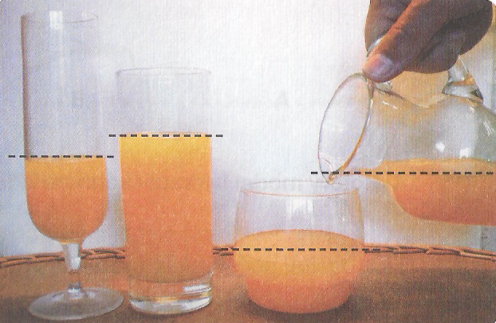
4. Hladina v pokoji je vždy vodorovná =
- nádobu naplnenú kvapalinou môžeme postaviť na stôl nielen dole dnom, ale pokiaľ je zavretá, aj zvalenú. Keď sa hladina vody upokojí, bude vždy vodorovná. Príčinou tohto javu je tiež gravitačná sila, ktorá pôsobí na jednotlivé časti kvapaliny:

5. Má tvar podľa tvaru nádoby =
– kvapaliny môžeme naliať do nádob rôznych tvarov, vždy sa prispôsobia tvaru nádoby:
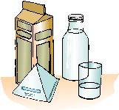

6. PASCALOV ZÁKON = ak tlačíme zvonka na kvapalinu v uzavretej nádobe, tlak sa zmení rovnako vo všetkých smeroch – príkladom je Pascalova banka – tlačíme na piest zvonka, na banke sú otvory a keďže je tlak všade rovnaký, voda vyteká v rovnakých prúdoch:

7. VIEME MERAŤ OBJEM A HMOTNOSŤ = každú kvapalinu vieme naliať do odmerného valca, alebo banky a tak jej odmerať objem alebo hmotnosť.

